**WEB PROGRAMMING 2**

**SISTEM INFORMASI ABSENSI SISWA**



**Dosen Pengampu : M. Muzaki, S.Kom.**

**Disusun Oleh Kelompok 6 (5C) :**

**Muhammad Ismail Yulianda (17090084)**

**Rin Oke Mauliski (17090130)**

**Siti Handayani (17090063)**

**PROGRAM STUDI SARJANA SAINS TERAPAN**

**TEKNIK INFORMATIKA**

**POLITEKNIK HARAPAN BERSAMA TEGAL**

**2019/2020**

**Deskripsi**

Sistem ini dibuat untuk memudahkan guru dalam melakukan pengabsenan dikelas, yang mana guru memiliki rekapan absen siswanya yang lengkap, baik dari pertemuan pertama-terakhir. Sehingga guru dapat dengan mudah untuk mengecek absensi setiap saat.

**Analisis kebutuhan modul**

* Home : Halaman utama pada menu sistem informasi absensi siswa
* Tambah data : Menu untuk menambah data yang diperlukan
* Edit data : Menu untuk mengedit data yang diperlukan
* Hapus data : Menu untuk menghapus data
* Login : Halaman login digunakan untuk mengakses sistem absensi
* Lihat data : Pada menu ini user hanya dapat melihat data data yang ditampilkan oleh sistem

**Skema DB**

1. Diagram basis data relasional

Mapel

Guru

Siswa

NIP*

Nama_guru

Gender

Mata_pelajaran

NIS*

Nama

Kelas

Gender

Alamat

Id *

Nama_mapel

Nama_guru

Nama_siswa

Tanggal

Keterangan

Kelas

Nama_kelas*

Nama_siswa

Nama_wali_kelas

1. Deskripsi Tabel

Tabel siswa

|  |  |  |
| --- | --- | --- |
| Kolom | Tipe data | Ket. |
| NIS | Int | Primary key |
| Nama | Varchar |  |
| Kelas | Varchar |  |
| Gender | Enum |  |
| Alamat | Varchar |  |

Tabel guru

|  |  |  |
| --- | --- | --- |
| Kolom | Tipe data | Ket. |
| NIP | Int | Primary key |
| Nama | Varchar |  |
| Gender | Enum |  |
| Mata_pelajaran | Varchar |  |

Tabel kelas

|  |  |  |
| --- | --- | --- |
| Kolom | Tipe data | Ket. |
| Nama_kelas | Varchar | Primary key |
| Nama_siswa | Varchar | Foreign key |
| Nama_wali_kelas | Varchar |  |

Tabel mapel

|  |  |  |
| --- | --- | --- |
| Kolom | Tipe data | Ket. |
| Id | Varchar | Primary key |
| Nama_mapel | Varchar |  |
| Nama_guru | Varchar | Foreign key |
| Nama_siswa | Varchar | Foreign key |
| Tanggal | Date |  |
| Keterangan | Varchar |  |

**Mockup Sistem**

Sistem ini memiliki 2 user yaitu user admin dan user guru

* Mockup dari user admin
* Halaman Login admin digunakan oleh user admin untuk masuk ke sistem

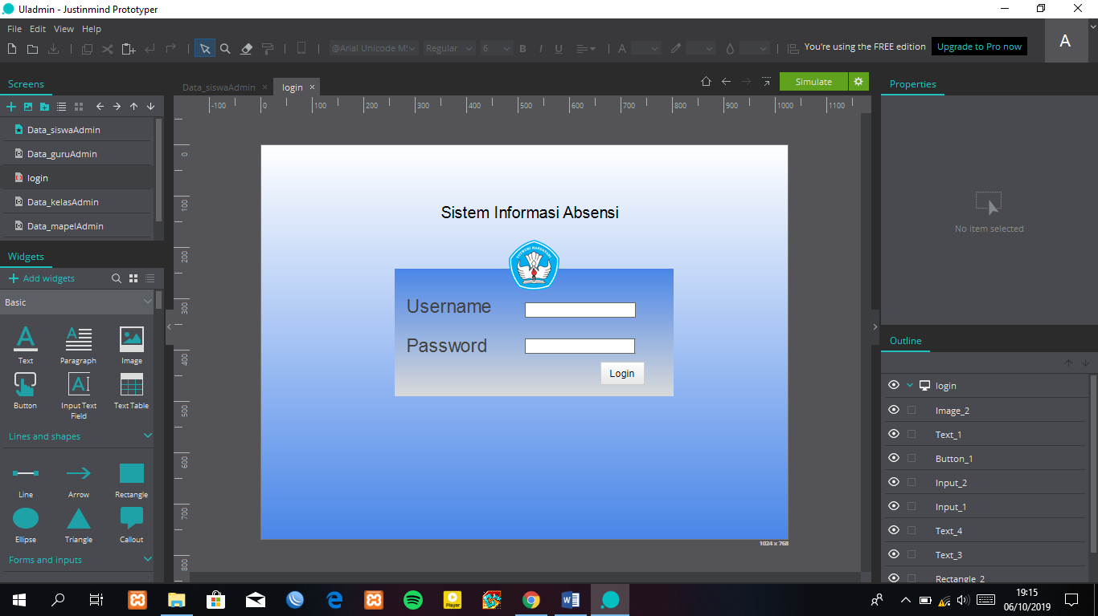

* Halaman Home adalah tampilan menu yang pertama kali ditampilkan setelah berhasil login

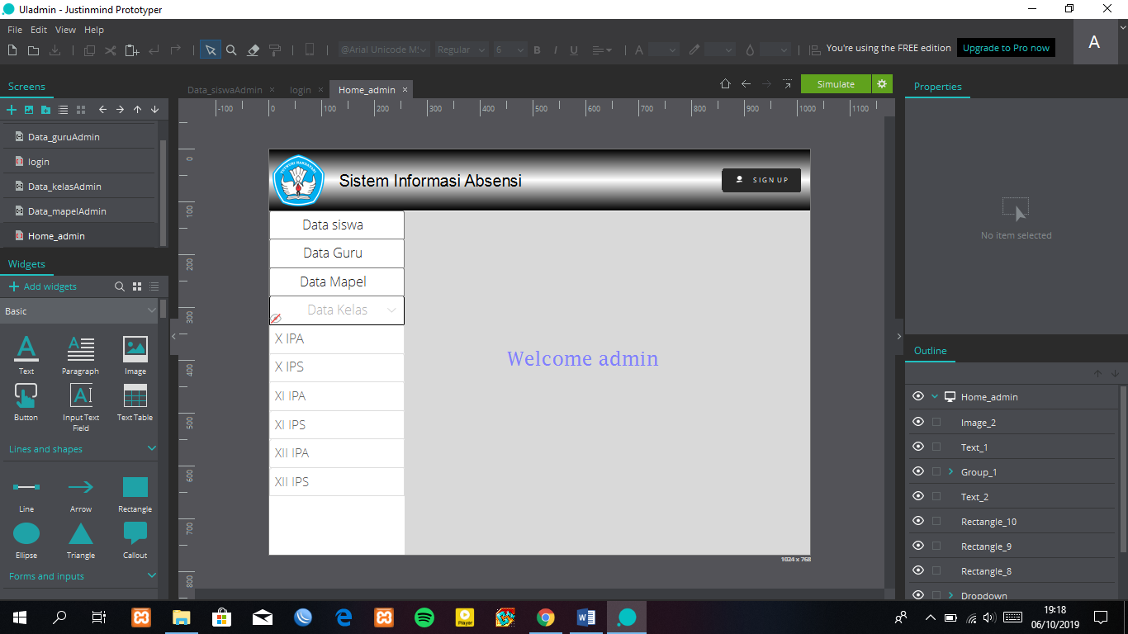

* Halaman Data Siswa, di halaman ini akan ditampilkan data dari siswa. User admin dapat mengedit, menghapus serta menambahkan data.

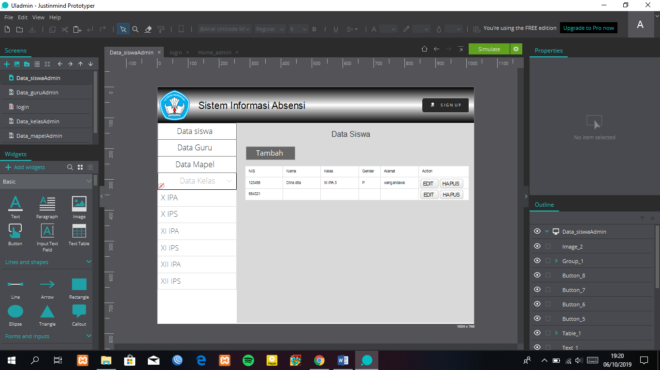

* Halaman Data Guru, di halaman ini akan ditampilkan data dari guru. User admin dapat mengedit, menghapus serta menambahkan data.

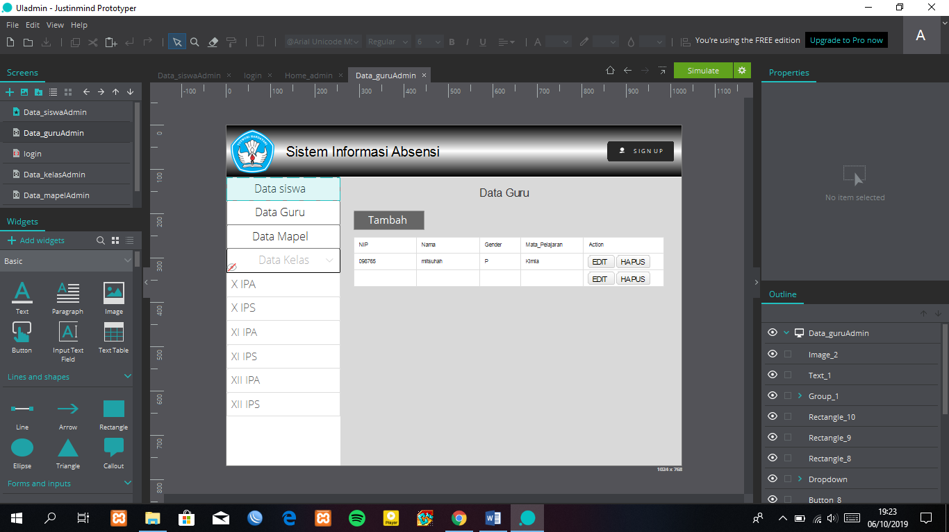

* Halaman Data Mapel, di halaman ini akan ditampilkan data dari mata pelajaran. User admin dapat mengedit, menghapus serta menambahkan data.

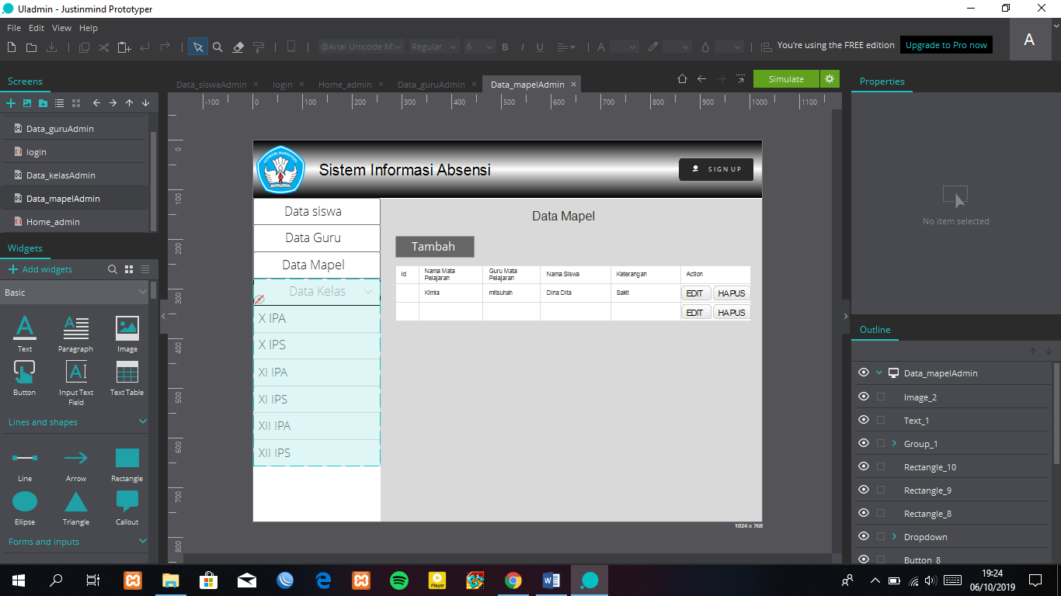

* Halaman Data Kelas, di halaman ini akan ditampilkan data dari setiap kelas. User admin dapat mengedit, menghapus serta menambahkan data.

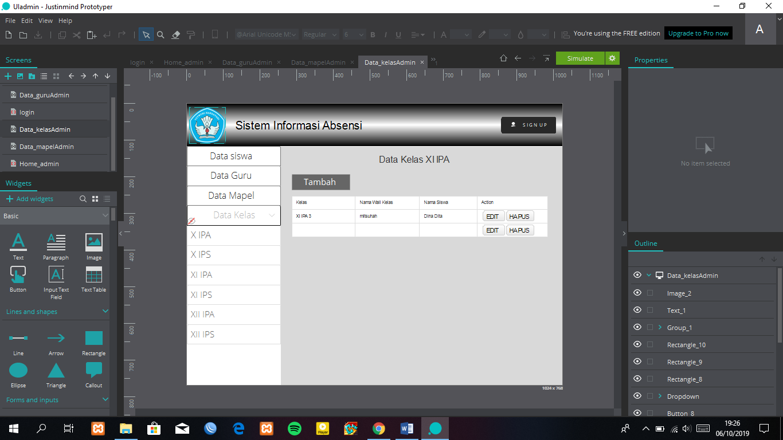

* Mockup dari user guru
* Halaman Login Guru digunakan oleh user guru untuk masuk ke sistem

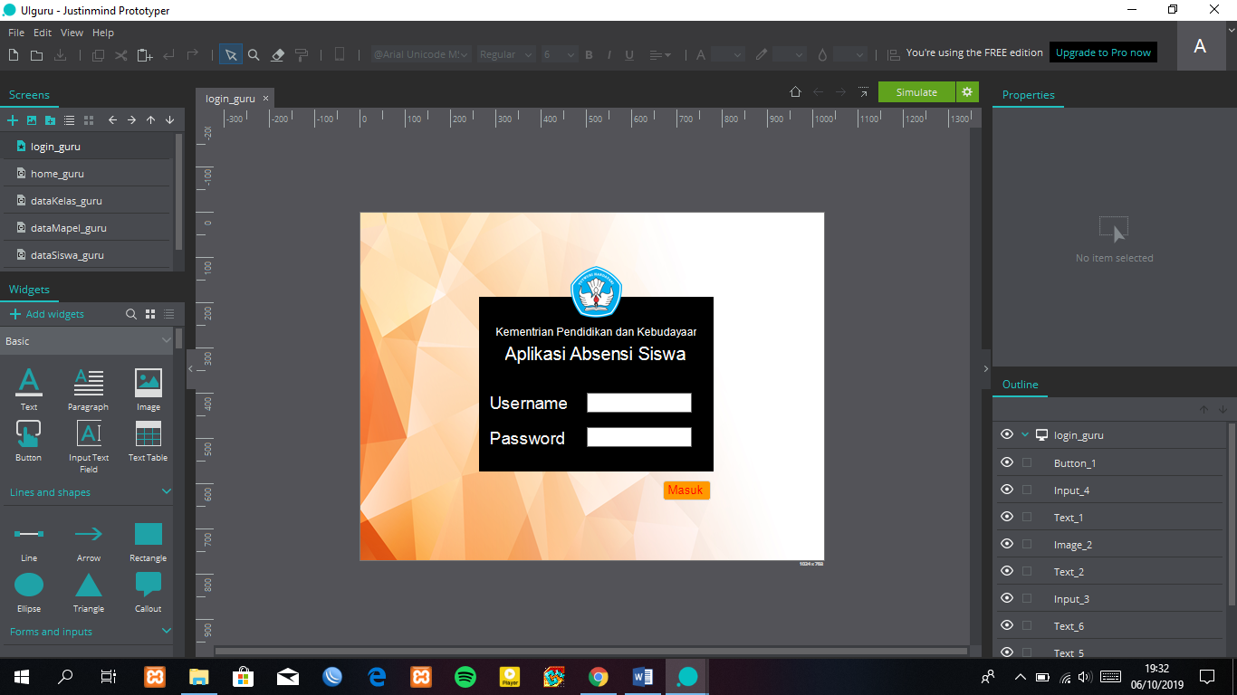

* Halaman Home adalah tampilan menu yang pertama kali ditampilkan setelah berhasil login

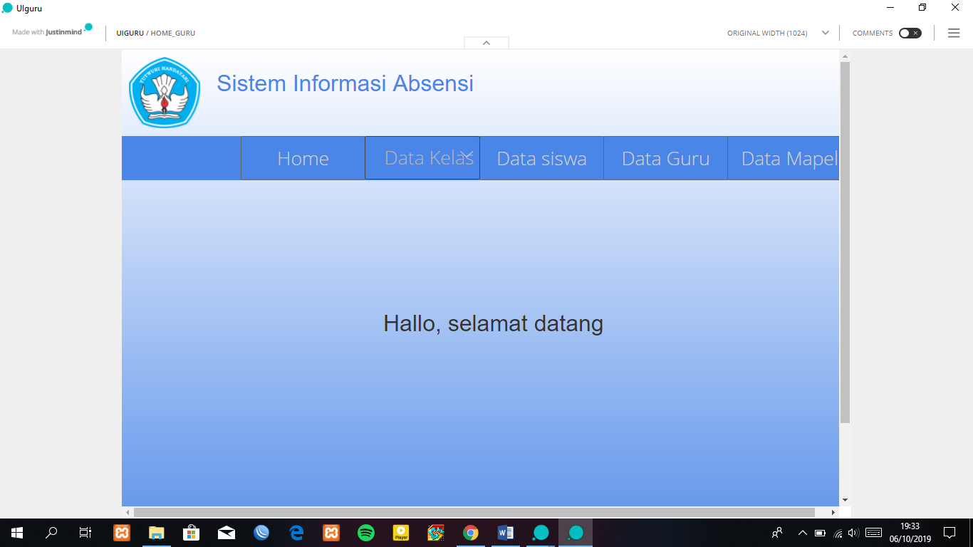

* Halaman Data Siswa, di halaman ini akan ditampilkan data dari siswa. User guru hanya dapat melihat data siswa.

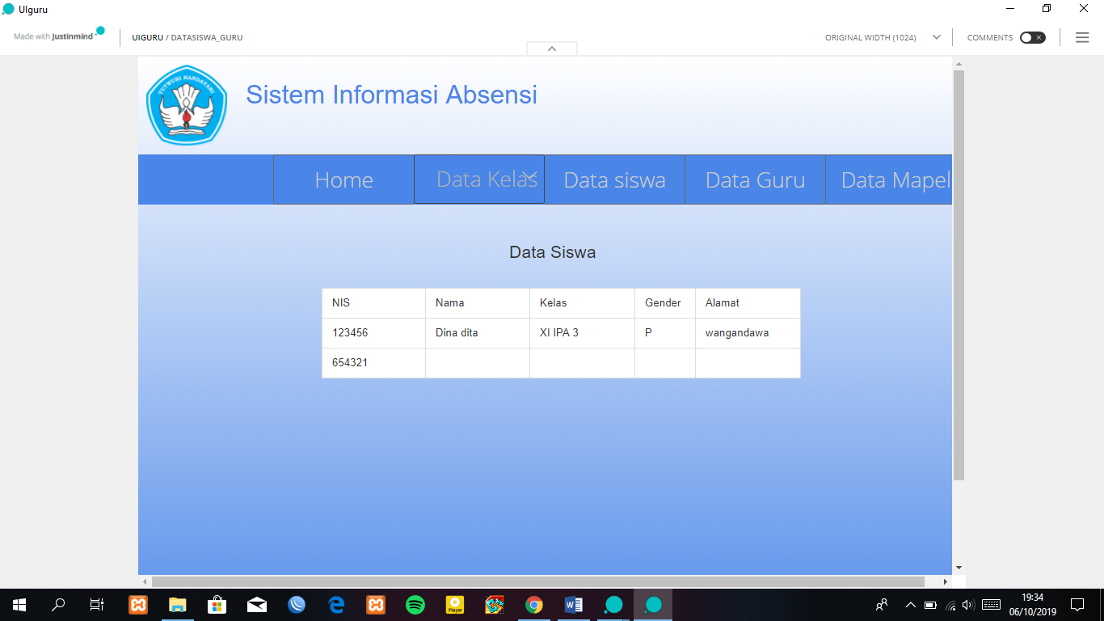

* Halaman Data Guru, di halaman ini akan ditampilkan data dari guru. User guru hanya dapat melihat data guru.

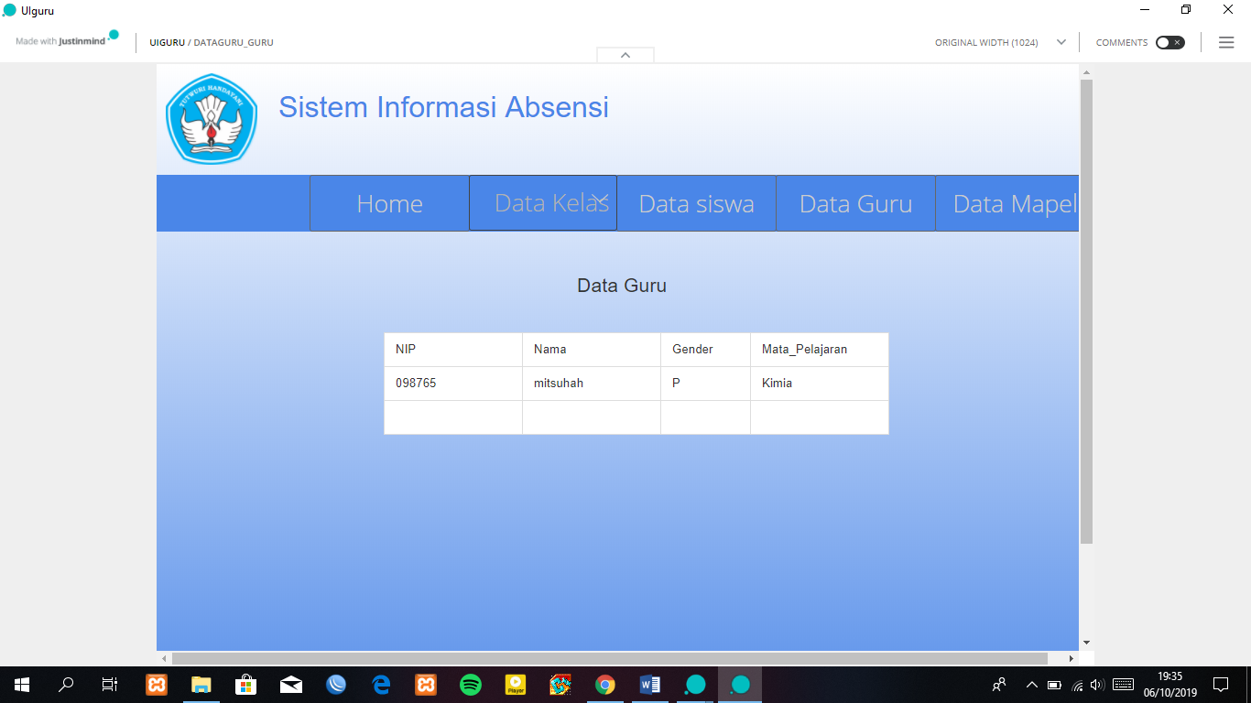

* Halaman Data Mapel, di halaman ini akan ditampilkan data dari mata pelajaran. User guru dapat mengisi data absensi.

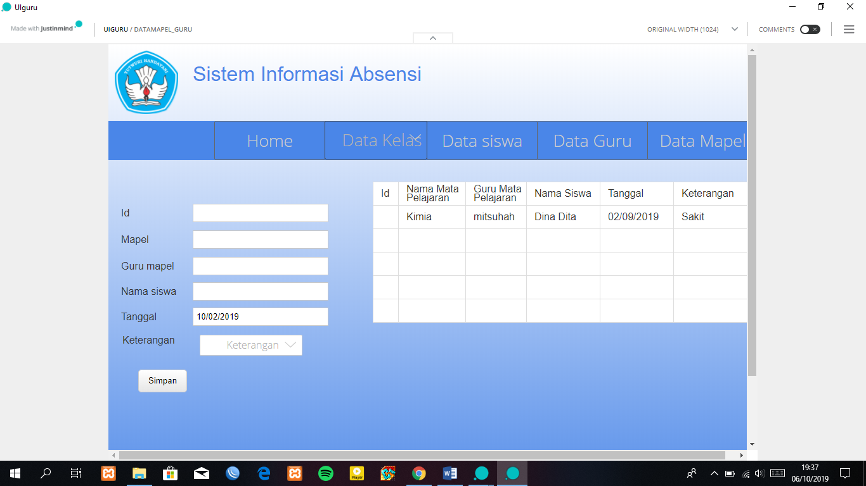

* Halaman Data Kelas, di halaman ini akan ditampilkan data dari setiap kelas. User guru hanya dapat melihat data kelas.

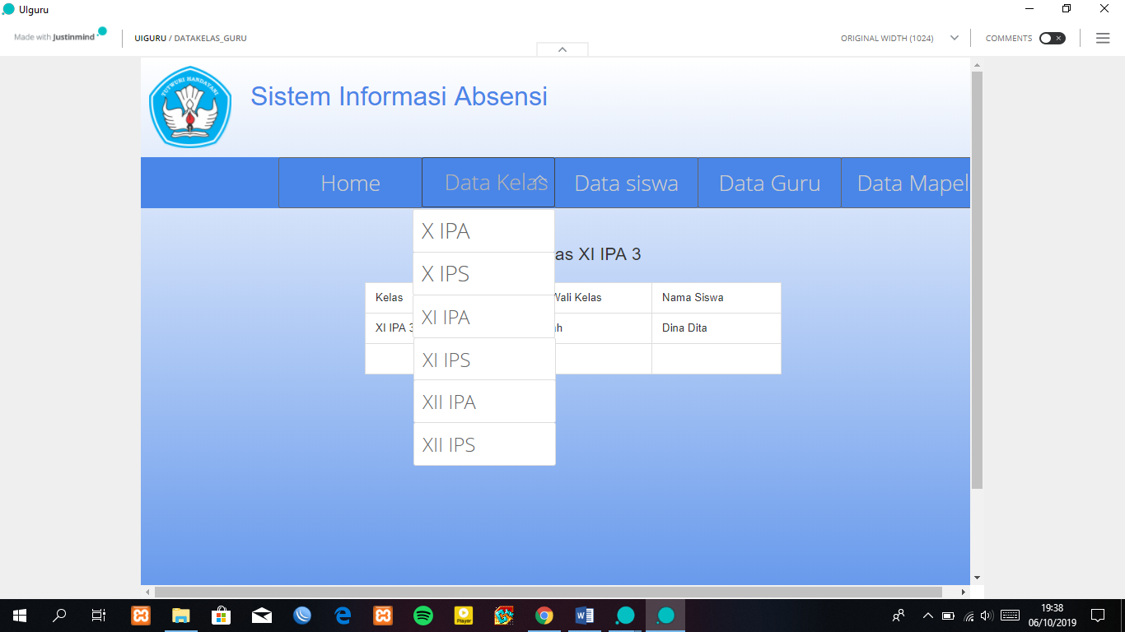

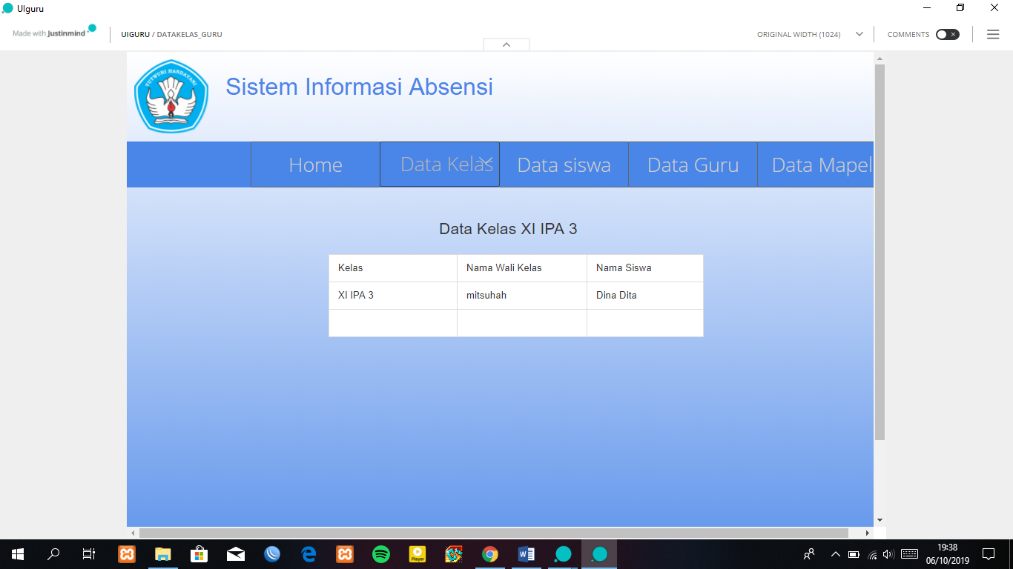

**Hasil coding**

* Halaman home guru

Pada halaman home guru terdapat button masuk dan button daftar yang mana button masuk ini menggunakan a href login.php bila di klik masuk maka akan menuju form login sedangkan bila di klik button daftar akan masuk ke form register

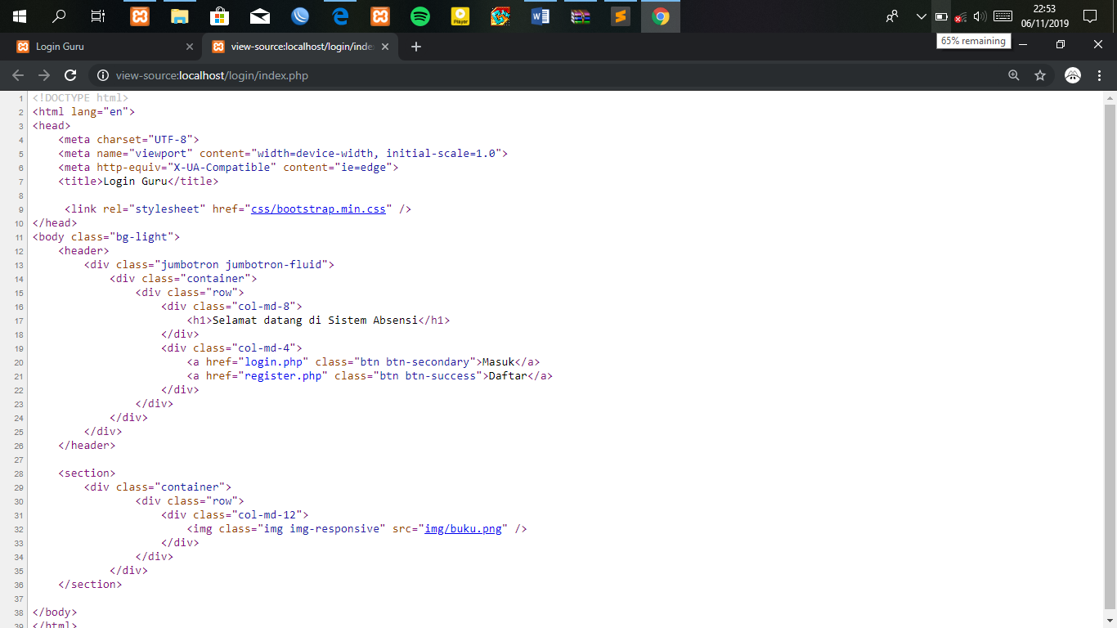

* Halaman login guru

Pada halaman login, user guru harus mengisikan username dan password pada label username dan password. Jika user belum memiliki akun maka user dapat mengklik link Daftar di sini yang akan menuju ke halaman register.

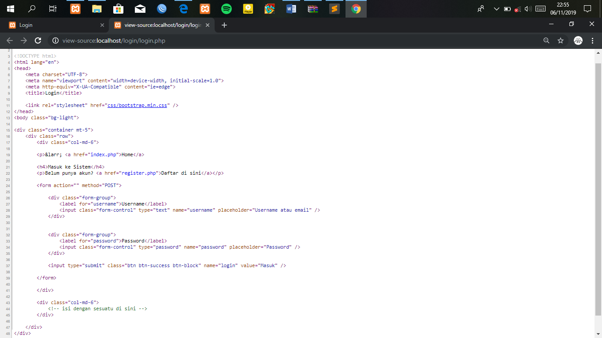

* Halaman Register

User yang belum memiliki akun dapat mendaftar pada form ini, dengan mengetikan nama pada kolom nama lengkap, username pada kolom username, email pada kolom email serta password pada kolom password. Bila sudah, user dapat mengklik button daftar untuk dilanjutkan ke form login.

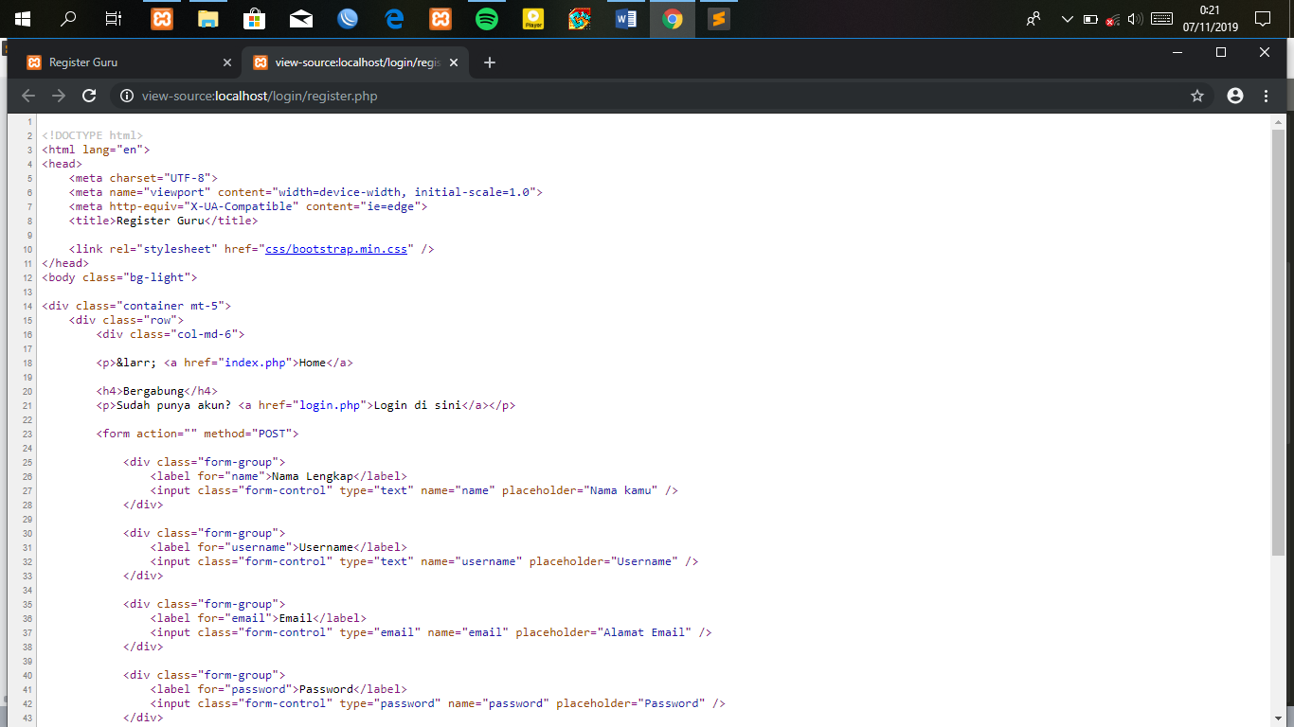

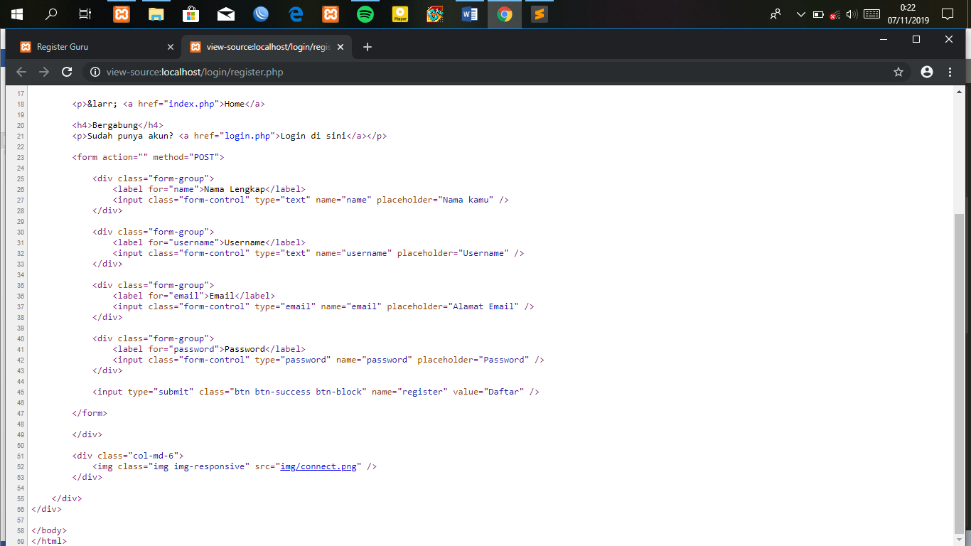

* Tampilan menu yang pertama kali ditampilkan setelah berhasil login

Form timeline berisi data siswa yang telah diinputkan, user guru dapat mengabsen siswa dengan memilih salah satu radio button pada setiap siswa.

